

Table de matières

**Introduction3**

**Rappel de l’énoncé3**

Organisation3

Livrables4

Matériel et logiciels à disposition4

Description de l’application4

**Méthodologie5**

“Modèle en cascade”5

**Planification6**

Diagramme de Gantt (prévisionnel)6

Diagramme de Gantt (effectif)6

**Maquettage7**

Visiteur7

Utilisateur10

Administrateur14

**Généralités concernant l’implémentation19**

Base de données19

Dictionnaire de données20

Structure du projet24

Classes (PHP)25

Contrôleurs (PHP)27

**Librairies et outils externes39**

Git39

Bootstrap Studio39

SwiftMailer39

**Scénarios de tests****40**

**Conclusion45**

**Introduction**

Ce document est un rapport présentant différents aspects de la conception du projet **tournamentManager.** Ce projet a été réalisé dans le cadre du Travail pratique individuel (TPI) durant la session de mai 2021. Il a pour but de valider mes compétences acquises pendant la formation « Informaticien CFC » dispensée par l’école informatique du Centre de Formation Professionnelle et Technique (CFPT) au Petit-Lancy.

**tournamentManager** est une application web qui permet à un utilisateur lambda de s’inscrire et de participer à des tournois eSports selon le système de tournoi suisse. Il a aussi la possibilité de consulter les résultats des différents tournois. Un utilisateur admin ne peut pas s’inscrire à un tournoi, cependant en tant qu’administrateur il peut créer de nouveaux tournois, supprimer des tournois et gérer les tournois en cours.

**Rappel de l’énoncé**

*Les informations suivantes sont extraites du cahier des charges du TPI.*

**Organisation**

|  |
| --- |
| **Élève** |
| Iliya Saroukhanian  <iliya.srkhn@eduge.ch> |

|  |
| --- |
| **Maître d’apprentissage** |
| Dominique Aigroz  <dominique.aigroz@edu.ge.ch> |

|  |  |
| --- | --- |
| **Experts** | |
| Pascal Court  <pascal.court@skyguide.ch> | Daniel Vanini  <daniel.vanini@skyguide.ch> |

**Livrables**

Pour les experts et le formateur par e-mail :

* Planning détaillé du projet
* Rapport du projet contenant le code source du projet au format PDF
* Journal de bord
* Résume du TPI (1 page A4)

Pour le formateur uniquement :

* L’accès au repository distant du projet avec les droits de « clonage »
* Un README explicitant l’installation du projet en local
* Un dump de la base de données contenant la structure ainsi qu’un set de données.

**Matériels et logiciels à disposition**

* Un PC standard école avec Windows 10, 2 écrans.
* Serveur Web et SGBD à choix (WAMP, LAMP, Laragon, MySQL Workbench, phpMyAdmin et autres...).
* IDE à choix (VSCode, NetBeans, PHPStorm et autres…).
* Outil de versionnage de code (Git, avec dépôt distant sur GitHub)
* Navigateur web (Google Chrome, Mozilla Firefox).
* Logiciel de création de maquettes d’interfaces utilisateur (Balsamiq Wireframes).
* Outils de bureautique (MS Word, Excel, PowerPoint).
* L’étudiant est autorisé à utiliser son matériel au besoin.

**Description de l’application**

Le site de gestion des tournois du jeu K permet de :

* Gérer les tournois ; création, modification et suppression
* Renseigner les résultats des matchs
* Suivre les résultats des tournois en cours ou passé
* S’inscrire en tant que joueur à un tournoi

**Méthodologie**

**« Modèle en cascade »**

Pour planifier mon projet de TPI, j’ai utilisé le **modèle en cascade** qui m’a été demandée par mon maître d’apprentissage. Les 2 premières étapes de cette méthodologie ont été réalisé par mes experts et mon maître d’apprentissage.

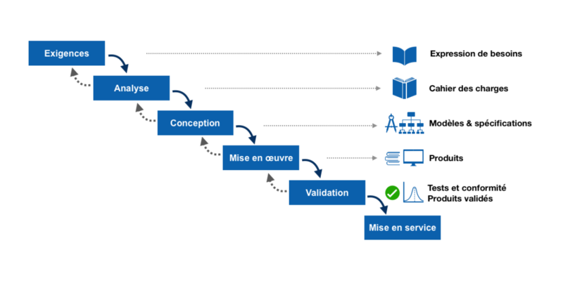

1. **Exigences :** Les exigences font l’objet d’une expression des besoins, cette étape a été réalisée lorsque mon maître d’apprentissage m’a demandé dans quel domaine je désirais réaliser mon TPI.
2. **Analyse :** Par la suite, les exigences sont analysées pour établir un cahier des charges fonctionnel, cette étape a été réalisée par mon maître d’apprentissage et validée par les experts.
3. **Conception :** Le produit est conçu et spécifié de sorte à ce que l’on puisse le réaliser. J’ai réalisé cette étape lors de la planification du projet.
4. **Mise en œuvre :** Le produit est réalisé sur la base des spécifications, j’ai réalisé cette étape lors du développement de l’application web en suivant le planning réalisé au préalable.
5. **Validation :** Le produit est testé et vérifié. Sa conformité aux exigences est validée. Cette étape sera réalisée une fois que mon TPI sera rendu et corrigé pour vérifier sa conformité aux exigences.
6. **Mise en service :** Le produit est installé, les préparatifs pour sa mise en service sont organisés, puis le produit passe en phase d’utilisation. Malheureusement, cette étape ne sera pas réalisée dans la cadre du TPI car une fois que le projet a été présenté durant la défense oral, le projet touche à sa fin.

**Planification**

**Diagramme de Gantt (prévisionnel)**



**Diagramme de Gantt (effectif)**

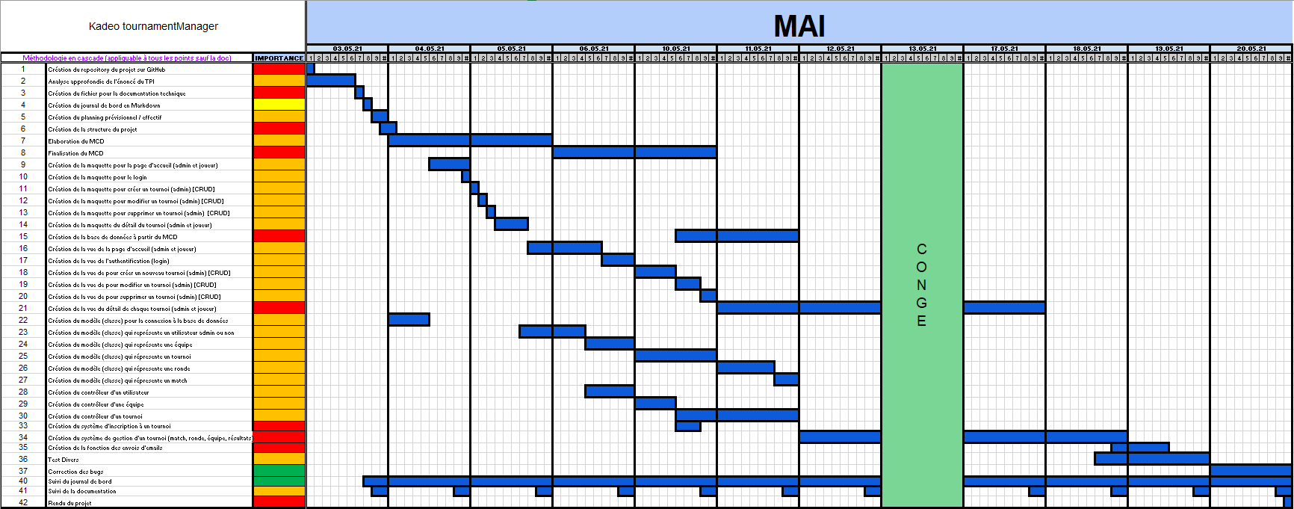

**Maquettage**

Ci-dessous, sont présentées les maquettes des différentes interfaces utilisateurs. L’application comporte 3 niveaux d’accès :

1. Visiteur
2. Utilisateur (Joueur)
3. Administrateur (K-Admin)

**Visiteur**

* 1. **Accueil**

La maquette ci-dessous représente la page d’accueil du site comme elle se le présente à un visiteur qui n’est pas connecté. Elle répertorie tous les tournois (passés, en cours, futurs) ainsi qu’elle dispose en haut de la page d’un système de filtrage. Si le visiteur décide de voir le détail d’un tournoi, il sera redirigé vers la page de connexion.

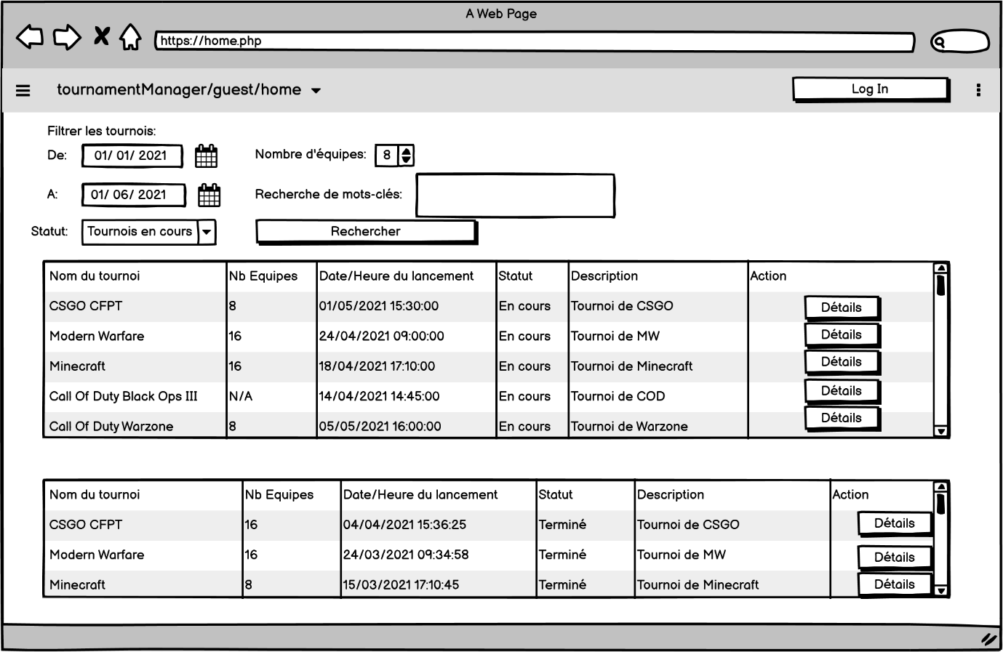

A

B

E

F

C

D

G

1. Le bouton qui redirige vers la page d’authentification.
2. Le sélecteur de date pour filtrer tous les tournois à partir d’une date choisie.
3. Le sélecteur de date pour filtrer tous les tournois jusqu’à une date choisie.
4. Un combobox (<select></select> en HTML) qui permet de filtrer les tournois selon les statuts disponibles :
   * Inscriptions en cours
   * Tournois à venir
   * Tournois en cours
   * Tournois terminés
5. Un combobox (<select></select> en HTML) qui permet de filtrer les tournois selon le nombre d’équipes autorisés dans chaque tournoi. Options disponibles :
   * 8
   * 16
6. Un champ de type texte dans lequel l’utilisateur peut rentrer ce qu’il désire afin de retrouver un tournoi (le filtrage s’effectue sur les colonnes « Titre du tournoi » et « Description »).
7. Le bouton « Détails » qui redirige l’utilisateur vers la page du détail du tournoi sélectionné. En l’occurrence le visiteur du site n’est pas authentifié. S’il appuie sur le bouton, il sera redirigé vers la page d’authentification.
   1. **Log In**

Vu que le site ne dispose pas de fonctionnalité de création de compte (voir l’énoncé), la page d’authentification va rester simple est conventionnelle. Le premier champ du formulaire correspond à l’e-mail de l’utilisateur. Le second est le mot de passe choisi par l’utilisateur. Finalement le bouton en bas du formulaire permet de se connecter si les informations remplies dans le formulaire sont correctes. Si elles le sont, l’utilisateur sera redirigé vers la page d’accueil. Si, au contraire, la connexion échoue pour quelconques raisons, un message d’erreur s’affichera en haut du formulaire.

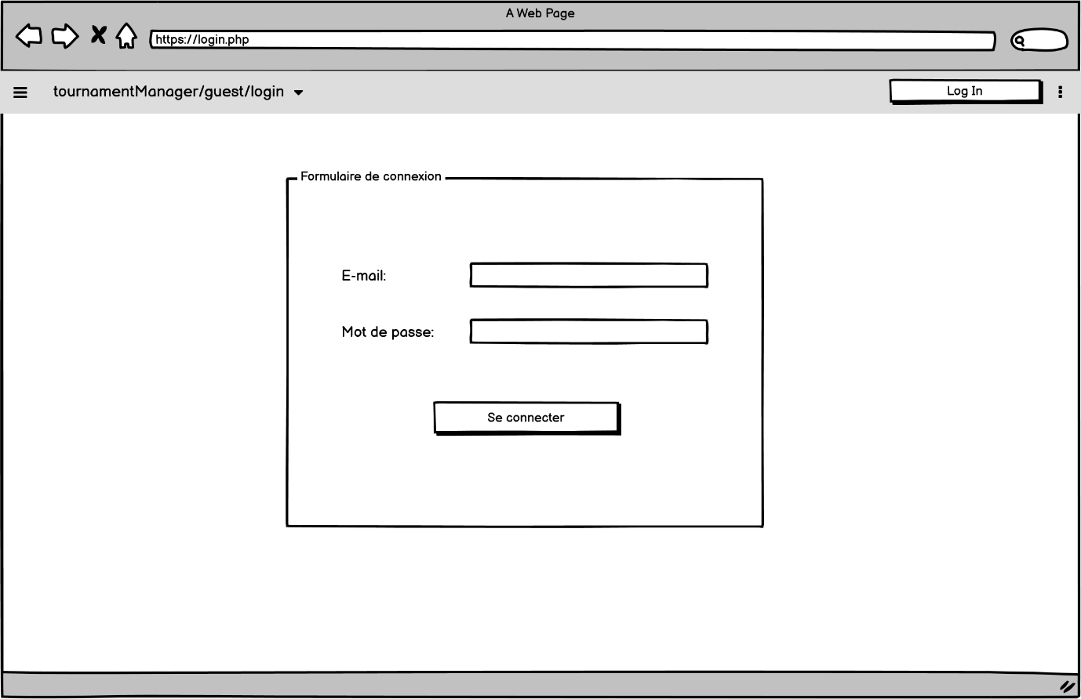

A

B

C

D

1. Région de la page qui indique à l’utilisateur que les éléments se trouvant à l’intérieur font partie d’un formulaire.
2. Champ de type « Email », l’utilisateur doit le compléter avec son adresse e-mail qui a servi pour la création de son compte.
3. Champ de type « Password », l’utilisateur doit le compléter avec son mot de passe personnel.
4. En appuyant sur le bouton, le système effectue l’authentification. Si une erreur survient, l’utilisateur en sera informé.

**Utilisateur (Joueur)**

* 1. **Accueil**

Comme je l’ai explicité précédemment, cette page contient l’historique de tous les tournois passés, en cours et futurs avec un système de filtrage. La seule différence avec la même page pour un visiteur lambda est que l’utilisateur, en l’occurrence le joueur, a la possibilité de voir le détail de chaque tournoi en appuyant sur le bouton détail d’une ligne du tableau.

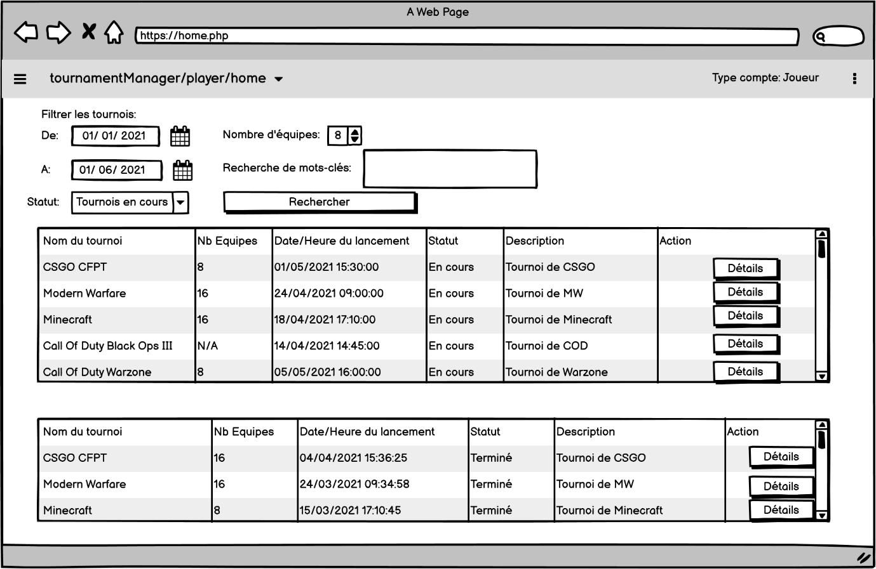

***Les explications des éléments pour la page d’accueil sont fournies à la page 7.***

* 1. **Détail d’un tournoi**

Dans la maquette ci-dessous, on peut voir le détail d’un tournoi en cours. On peut voir en haut à gauche du fieldset « CSGO CFPT », la ronde actuelle du tournoi, ainsi que le nombre d’équipes qui participent au tournoi. La ligne suivante montre quelles équipes s’affrontent / vont s’affronter. La dernière ligne qui elle-même se trouve à l’intérieur de son propre fieldset « Résultat intermédiaire », montre les résultats de tous les matches de chaque ronde. Dans le cas représenté ci-dessous, uniquement une ronde s’est écoulée donc pour un tournoi de 8 équipes on a 4 matches en première ronde, 4 vainqueurs et 4 perdants.

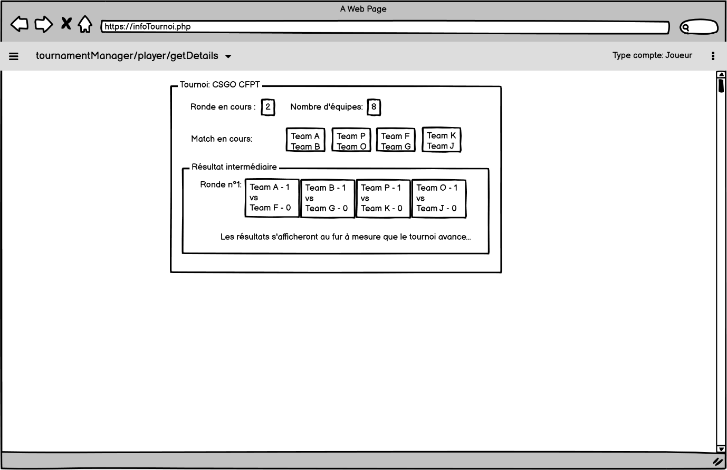

A

B

C

D

1. Champ de type texte qui est désactivé (l’utilisateur ne peut pas insérer du texte à l’intérieur) et qui sert à afficher la ronde en cours.
2. Champ de type texte qui est désactivé (même explication que la ligne précédente) et qui affiche le nombre d’équipes qui participent au tournoi.
3. Région de la page qui sert à afficher les matches en cours du tournoi
4. Région de la page qui permet d’afficher au fur et à mesure que le tournoi progresse, tous les matches et les résultats obtenus pour chaque équipe lors d’un match
   1. **Inscription à un tournoi**

La maquette ci-dessous représente la même page du détail d’un tournoi. La seule différence est que ce tournoi n’a pas encore débuté, par contre les inscriptions sont ouvertes. La maquette montre le nombre d’équipes qui se sont déjà inscrites et le nombre d’équipes maximum autorisé. Du moment que les inscriptions sont encore ouvertes, en appuyant sur le bouton « S’inscrire » l’utilisateur peut s’inscrire au tournoi.

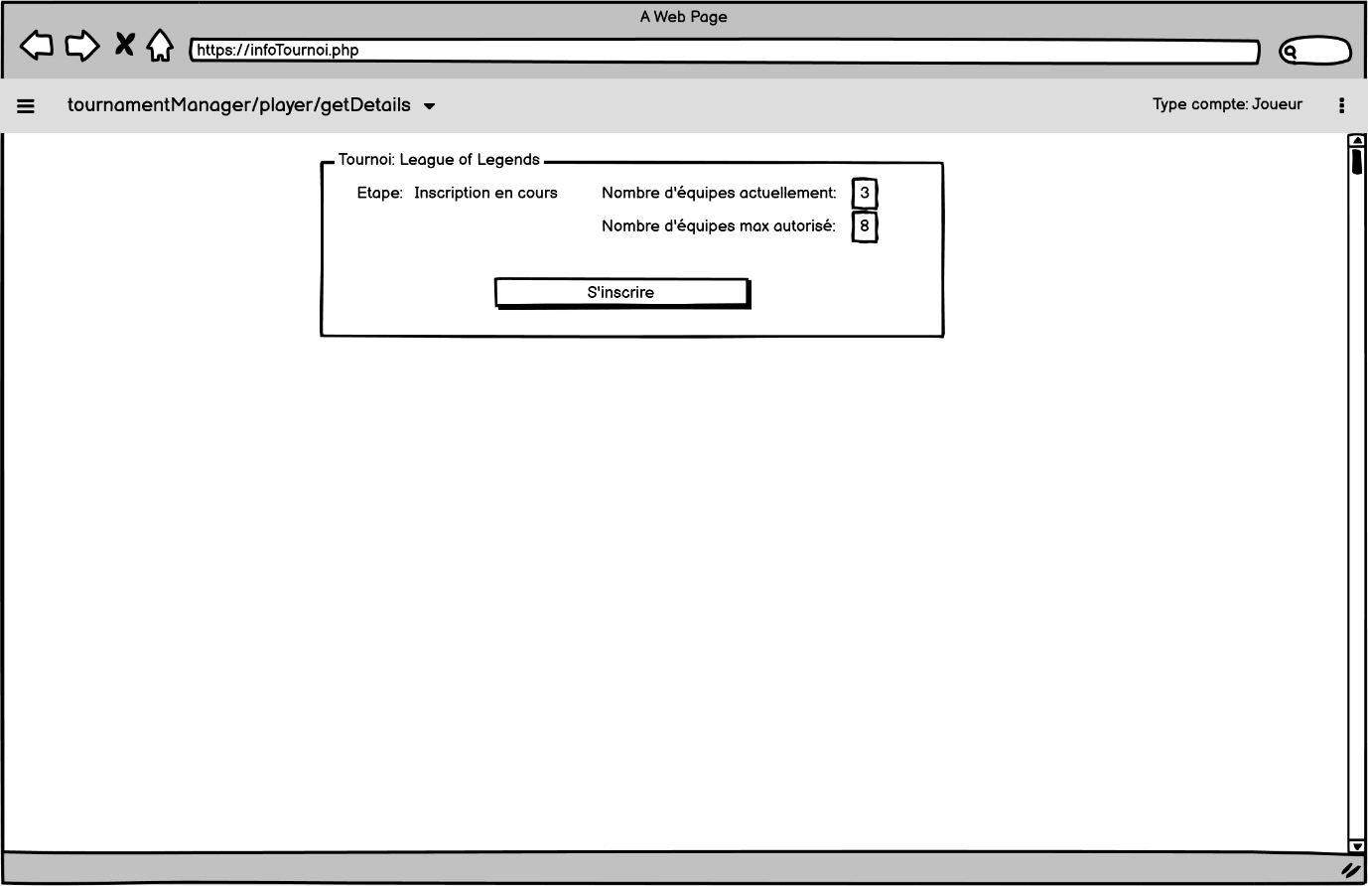

B

A

C

D

1. Un label qui indique le statut du tournoi
2. Un champ de type texte désactivé qui indique le nombre d’équipes qui se sont inscrites au tournoi
3. Un champ de type texte désactivé qui indique le nombre d’équipes autorisées à s’inscrire au tournoi
4. Bouton qui permet, en appuyant dessus, de s’inscrire au tournoi
   1. **Désinscription à un tournoi**

Si l’utilisateur s’est inscrit à un tournoi futur, en appuyant sur le détail du tournoi depuis la page d’accueil, l’utilisateur verra devant lui un formulaire qui lui permettra de se désinscrire du tournoi. Les désinscriptions sont autorisées au plus tard 24 heures avant la fermeture des inscriptions.

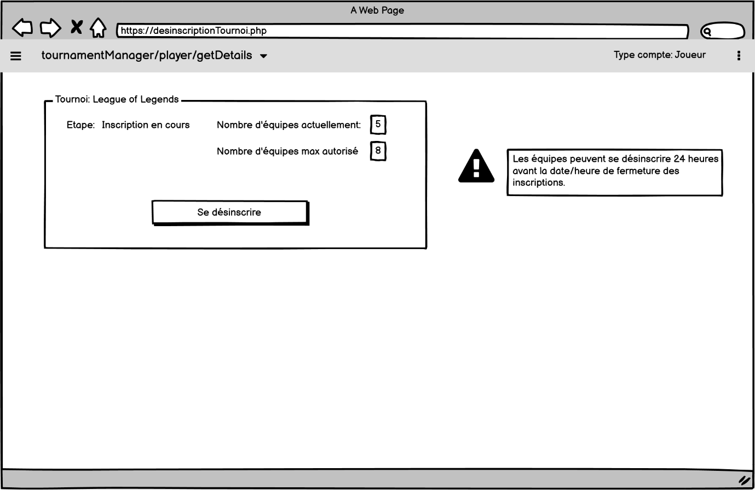

B

A

C

D

***Les éléments sont identiques à la page précédente (page 12) sauf l’élément D***

L’élément D est un bouton qui permet à l’utilisateur de se désinscrire du tournoi.

**Administrateur (K-Admin)**

* 1. **Accueil**

La maquette ci-dessous représente la page d’accueil de l’administrateur. Comme pour le visiteur et l’utilisateur, l’administrateur peut voir tous les tournois passés, en cours et futurs. Il peut aussi filtrer la recherche des tournois grâce au formulaire de filtrage. La seule différence avec les deux autres cas d’utilisation est que l’administrateur peut créer un nouveau tournoi, modifier ou supprimer des tournois si l’inscription n’a pas encore débuté. Si l’administrateur décide d’en supprimer un, il doit appuyer sur le bouton supprimé et le tournoi sera retiré de la liste des tournois.

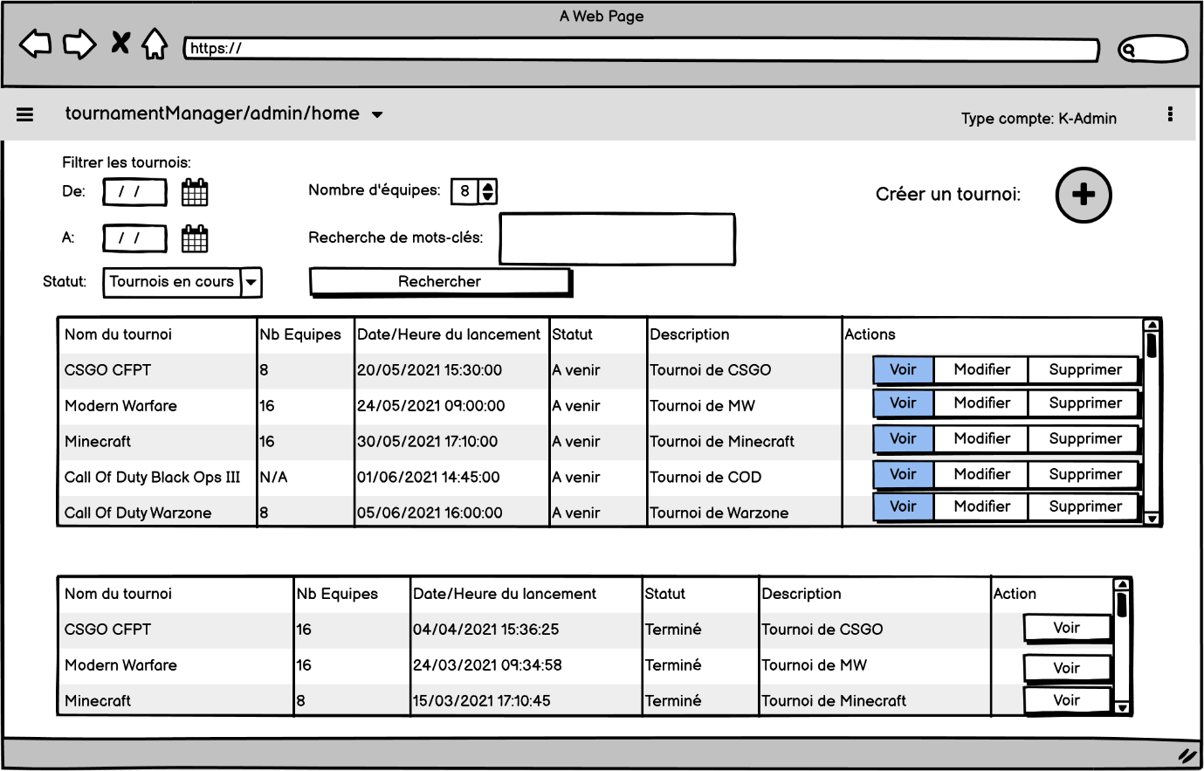

E

B

A

F

C

D

I

H

G

1. Le bouton qui redirige vers la page de création de tournoi.
2. Le sélecteur de date pour filtrer tous les tournois à partir d’une date choisie.
3. Le sélecteur de date pour filtrer tous les tournois jusqu’à une date choisie.
4. Un combobox (<select></select> en HTML) qui permet de filtrer les tournois selon les statuts disponibles :
   * Inscriptions en cours
   * Tournois à venir
   * Tournois en cours
   * Tournois terminés
5. Un combobox (<select></select> en HTML) qui permet de filtrer les tournois selon le nombre d’équipes autorisés dans chaque tournoi. Options disponibles :
   * 8
   * 16
6. Un champ de type texte dans lequel l’administrateur peut rentrer ce qu’il désire afin de retrouver un tournoi (le filtrage s’effectue sur les colonnes « Titre du tournoi » et « Description »).
7. Le bouton « Voir » qui redirige l’administrateur vers la page du détail du tournoi sélectionné.
8. Le bouton « Modifier » qui redirige l’administrateur vers la page de modification du tournoi sélectionné (ce bouton est visible uniquement si la date du début des inscriptions n’a pas été atteinte).
9. Le bouton « Supprimer » qui permet à l’administrateur de supprimer le tournoi sélectionné (ce bouton est visible uniquement si la date du début des inscriptions n’a pas été atteinte).
   1. **Créer un nouveau tournoi**

En tant qu’administrateur, si on appuie sur le bouton « + » depuis la page d’accueil, on est redirigé vers la page de création de tournoi. La maquette ci-dessous représente le formulaire de création d’un tournoi.

F

G

E

C

B

A

D

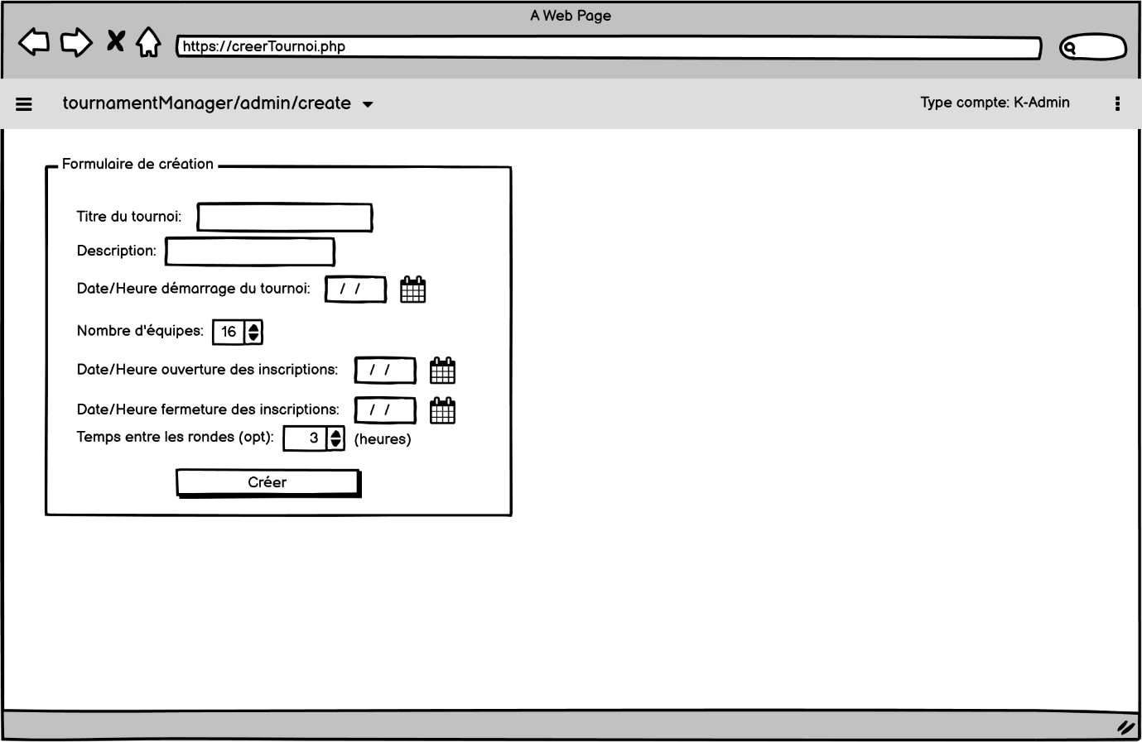

1. Champ de type texte dans lequel l’administrateur doit insérer le titre du tournoi (champ obligatoire).
2. Champ de type texte dans lequel l’administrateur doit insérer la description du tournoi (champ obligatoire).
3. Sélecteur de date du démarrage du tournoi, l’administrateur doit y insérer une date qui sera obligatoirement ultérieure à la date de la fermeture des inscriptions (champ obligatoire).
4. Une combobox (<select></select> en HTML) qui permet de sélectionner le nombre d’équipes autorisées à participer au tournoi (champ obligatoire). Les choix proposés sont :
   * 8
   * 16
5. Sélecteur de date du début des inscriptions au tournoi, l’administrateur doit y insérer une date qui sera obligatoirement antérieure à la date de la fermeture des inscriptions (champ obligatoire).
6. Sélecteur de date de la fin des inscriptions au tournoi, l’administrateur doit y insérer une date qui sera obligatoirement ultérieure à la date de du début des inscriptions et antérieure à la date du démarrage du tournoi (champ obligatoire).
7. Un champ de type « time » (temps) qui permet d’indiquer un temps d’écart entre les rondes du tournoi (champ optionnel).
   1. **Modifier un tournoi**

La maquette ci-dessous représente le formulaire de modification d’un tournoi. Comme je l’ai mentionné précédemment, l’administrateur peut modifier un tournoi uniquement si les inscriptions n’ont pas encore débuté. Les champs du formulaire sont identiques aux champs du formulaire de création.

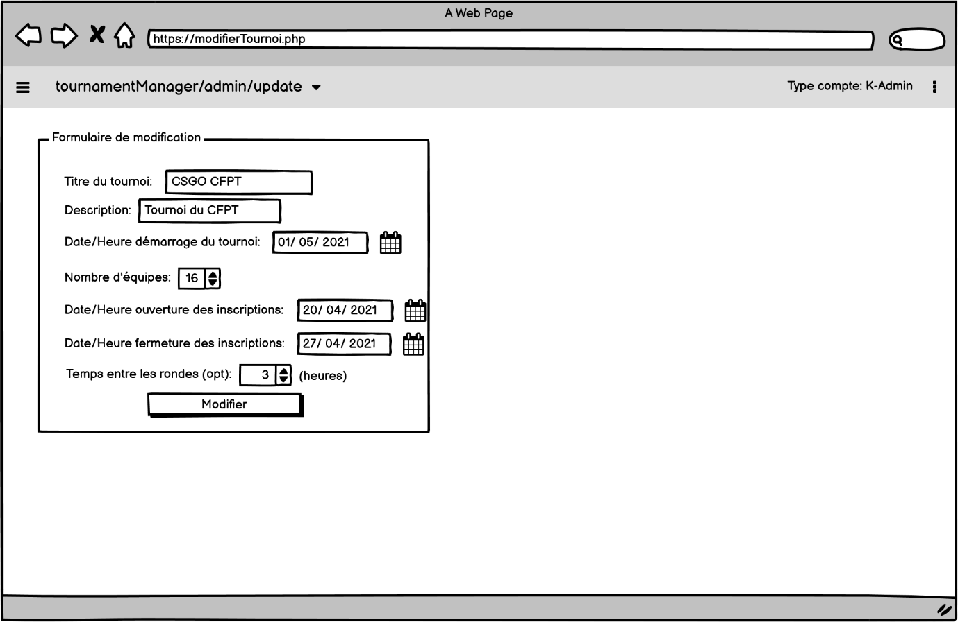

***Les champs sont identiques par rapport à la page de création de tournoi (page 16)***

* 1. **Détail d’un tournoi**

La maquette ci-dessous représente le détail d’un tournoi en cours. Comme pour l’utilisateur, l’administrateur peut voir la ronde en cours, le nombre d’équipes qui participent au tournoi ainsi que les résultats intermédiaires. La différence est que l’administrateur peut rentrer les résultats à la fin de chaque ronde grâce au « Formulaire d’attribution des résultats ».

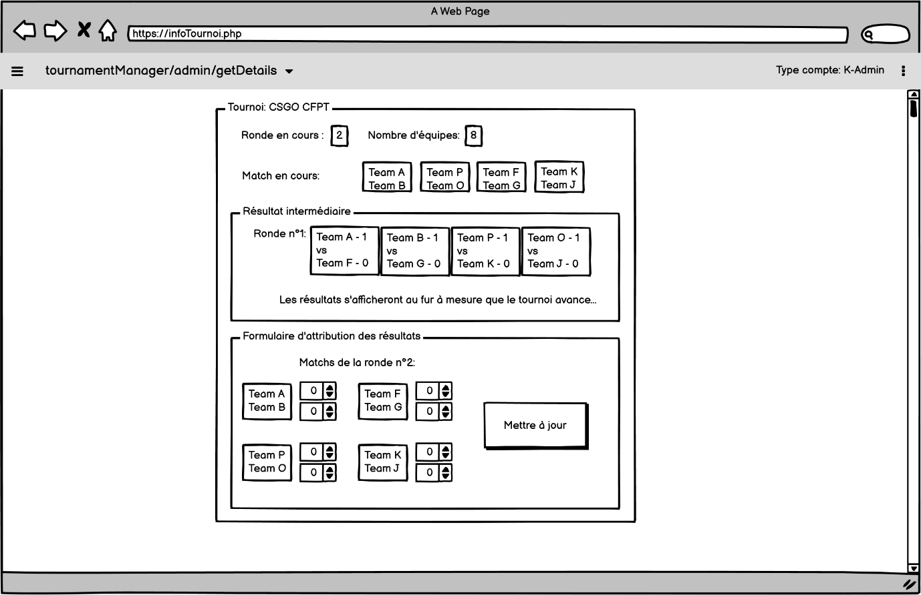

B

A

C

D

E

1. Champ de type texte qui est désactivé (l’utilisateur ne peut pas insérer du texte à l’intérieur) et qui sert à afficher la ronde en cours.
2. Champ de type texte qui est désactivé (même explication que la ligne précédente) et qui affiche le nombre d’équipes qui participent au tournoi.
3. Région de la page qui sert à afficher les matchs en cours du tournoi
4. Région de la page qui permet d’afficher au fur et à mesure que le tournoi progresse, tous les matchs et les résultats obtenus pour chaque équipe lors d’un match
5. Formulaire qui permet à l’administrateur de compléter les résultats des matchs de la ronde en cours afin que la ronde suivante puisse débuter.

**Généralités concernant l’implémentation**

**Base de données**

L’application web « **tournamentManager**», utilise une base de données « MariaDB » afin de stocker les informations utiles pour l’application. J’ai utilisé la version 10.3.27 de « MariaDB » pour le développement de mon projet. La base de données utilise le moteur de stockage par défaut « InnoDB » et l’interclassement *utf8mb4_0900_ai_ci.*

Voici le modèle physique de données :

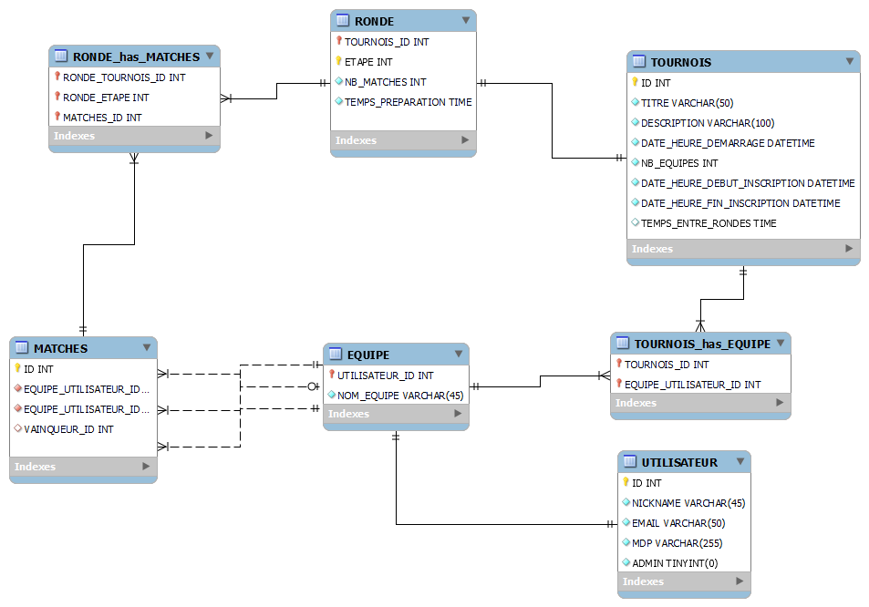

Figure : Le modèle physique de données

Le script SQL permettant de créer toute la base de données a été exporté dans le dossier : **/docs/database/dump/**

**Dictionnaire de données**

**EQUIPE**

|  |  |  |  |  |  |  |
| --- | --- | --- | --- | --- | --- | --- |
| **Column** | **Type** | **Null** | **Default** | **Links to** | **Comments** | **Media type** |
| UTILISATEUR_ID *(Primary)* | int(11) | No |  | UTILISATEUR -> ID | ID de l’utilisateur |  |
| NOM_EQUIPE | varchar(45) | No |  |  | Nom de l’équipe |  |

**Indexes**

| **Keyname** | **Type** | **Unique** | **Packed** | **Column** | **Cardinality** | **Collation** | **Null** | **Comment** |
| --- | --- | --- | --- | --- | --- | --- | --- | --- |
| PRIMARY | BTREE | Yes | No | UTILISATEUR_ID | 16 | A | No |  |
| fk_EQUIPE_UTILISATEUR2_idx | BTREE | No | No | UTILISATEUR_ID | 16 | A | No |  |

**MATCHES**

|  |  |  |  |  |  |  |
| --- | --- | --- | --- | --- | --- | --- |
| **Column** | **Type** | **Null** | **Default** | **Links to** | **Comments** | **Media type** |
| ID *(Primary)* | int(11) | No |  |  | ID du match |  |
| EQUIPE_UTILISATEUR_ID1 | int(11) | No |  | EQUIPE -> UTILISATEUR_ID | ID de la 1ère équipe |  |
| EQUIPE_UTILISATEUR_ID2 | int(11) | No |  | EQUIPE -> UTILISATEUR_ID | ID de la 2e équipe |  |
| VAINQUEUR_ID | int(11) | Yes | *NULL* | EQUIPE -> UTILISATEUR_ID | ID du vainqueur |  |

**Indexes**

| **Keyname** | **Type** | **Unique** | **Packed** | **Column** | **Cardinality** | **Collation** | **Null** | **Comment** |
| --- | --- | --- | --- | --- | --- | --- | --- | --- |
| PRIMARY | BTREE | Yes | No | ID | 30 | A | No |  |
| fk_MATCHES_EQUIPE1_idx | BTREE | No | No | EQUIPE_UTILISATEUR_ID1 | 30 | A | No |  |
| fk_MATCHES_EQUIPE2_idx | BTREE | No | No | EQUIPE_UTILISATEUR_ID2 | 30 | A | No |  |
| fk_MATCHES_EQUIPE3_idx | BTREE | No | No | VAINQUEUR_ID | 30 | A | Yes |  |

**RONDE**

|  |  |  |  |  |  |  |
| --- | --- | --- | --- | --- | --- | --- |
| **Column** | **Type** | **Null** | **Default** | **Links to** | **Comments** | **Media type** |
| TOURNOIS_ID *(Primary)* | int(11) | No |  | TOURNOIS -> ID | ID du tournoi |  |
| ETAPE *(Primary)* | int(11) | No |  |  | Etape du tournoi |  |
| NB_MATCHES | int(11) | No |  |  | Nombre de matches dans la ronde |  |
| TEMPS_PREPARATION | time | No |  |  | Temps de preparation de la ronde |  |

**Indexes**

| **Keyname** | **Type** | **Unique** | **Packed** | **Column** | **Cardinality** | **Collation** | **Null** | **Comment** |
| --- | --- | --- | --- | --- | --- | --- | --- | --- |
| PRIMARY | BTREE | Yes | No | TOURNOIS_ID | 6 | A | No |  |
| ETAPE | 6 | A | No |
| fk_RONDE_TOURNOIS1_idx | BTREE | No | No | TOURNOIS_ID | 6 | A | No |  |

**RONDE_has_MATCHES**

|  |  |  |  |  |  |  |
| --- | --- | --- | --- | --- | --- | --- |
| **Column** | **Type** | **Null** | **Default** | **Links to** | **Comments** | **Media type** |
| RONDE_TOURNOIS_ID *(Primary)* | int(11) | No |  | RONDE -> TOURNOIS_ID | ID du tournoi |  |
| RONDE_ETAPE *(Primary)* | int(11) | No |  | RONDE -> ETAPE | Etape du tournoi |  |
| MATCHES_ID *(Primary)* | int(11) | No |  | MATCHES -> ID | ID du match |  |

**Indexes**

| **Keyname** | **Type** | **Unique** | **Packed** | **Column** | **Cardinality** | **Collation** | **Null** | **Comment** |
| --- | --- | --- | --- | --- | --- | --- | --- | --- |
| PRIMARY | BTREE | Yes | No | RONDE_TOURNOIS_ID | 2 | A | No |  |
| RONDE_ETAPE | 9 | A | No |
| MATCHES_ID | 28 | A | No |
| fk_RONDE_has_MATCHES_MATCHES1_idx | BTREE | No | No | MATCHES_ID | 28 | A | No |  |
| fk_RONDE_has_MATCHES_RONDE1_idx | BTREE | No | No | RONDE_TOURNOIS_ID | 2 | A | No |  |
| RONDE_ETAPE | 9 | A | No |

**TOURNOIS**

|  |  |  |  |  |  |  |
| --- | --- | --- | --- | --- | --- | --- |
| **Column** | **Type** | **Null** | **Default** | **Links to** | **Comments** | **Media type** |
| ID *(Primary)* | int(11) | No |  |  | ID du tournoi |  |
| TITRE | varchar(50) | No |  |  | Titre du tournoi |  |
| DESCRIPTION | varchar(100) | No |  |  | Description du tournoi |  |
| DATE_HEURE_DEMARRAGE | datetime | No |  |  | La date et l’heure du démarrage du tournoi |  |
| NB_EQUIPES | int(11) | No |  |  | Le nombre d’équipes maximal autorisé pour le tournoi |  |
| DATE_HEURE_DEBUT_INSCRIPTION | datetime | No |  |  | La date et l’heure du début des inscriptions au tournoi |  |
| DATE_HEURE_FIN_INSCRIPTION | datetime | No |  |  | La date et l’heure de la fin des inscriptions au tournoi |  |
| TEMPS_ENTRE_RONDES | time | Yes | *NULL* |  | Le temps fixé entre les rondes |  |

**Indexes**

| **Keyname** | **Type** | **Unique** | **Packed** | **Column** | **Cardinality** | **Collation** | **Null** | **Comment** |
| --- | --- | --- | --- | --- | --- | --- | --- | --- |
| PRIMARY | BTREE | Yes | No | ID | 1 | A | No |  |

**TOURNOIS_has_EQUIPE**

|  |  |  |  |  |  |  |
| --- | --- | --- | --- | --- | --- | --- |
| **Column** | **Type** | **Null** | **Default** | **Links to** | **Comments** | **Media type** |
| TOURNOIS_ID *(Primary)* | int(11) | No |  | TOURNOIS -> ID | ID du tournoi |  |
| EQUIPE_UTILISATEUR_ID *(Primary)* | int(11) | No |  | EQUIPE -> UTILISATEUR_ID | ID de l’utilisateur |  |

**Indexes**

| **Keyname** | **Type** | **Unique** | **Packed** | **Column** | **Cardinality** | **Collation** | **Null** | **Comment** |
| --- | --- | --- | --- | --- | --- | --- | --- | --- |
| PRIMARY | BTREE | Yes | No | TOURNOIS_ID | 4 | A | No |  |
| EQUIPE_UTILISATEUR_ID | 24 | A | No |
| fk_TOURNOIS_has_EQUIPE_EQUIPE1_idx | BTREE | No | No | EQUIPE_UTILISATEUR_ID | 24 | A | No |  |
| fk_TOURNOIS_has_EQUIPE_TOURNOIS1_idx | BTREE | No | No | TOURNOIS_ID | 4 | A | No |  |

**UTILISATEUR**

|  |  |  |  |  |  |  |
| --- | --- | --- | --- | --- | --- | --- |
| **Column** | **Type** | **Null** | **Default** | **Links to** | **Comments** | **Media type** |
| ID *(Primary)* | int(11) | No |  |  | ID de l’utilisateur |  |
| NICKNAME | varchar(45) | No |  |  | Nickname de l’utilisateur |  |
| EMAIL | varchar(50) | No |  |  | Email de l’utilisateur |  |
| MDP | varchar(255) | No |  |  | Mot de passe de l’utilisateur |  |
| ADMIN | tinyint(4) | No |  |  | Valeur qui définit si l’utilisateur est administrateur (1) ou non (0) |  |

**Indexes**

| **Keyname** | **Type** | **Unique** | **Packed** | **Column** | **Cardinality** | **Collation** | **Null** | **Comment** |
| --- | --- | --- | --- | --- | --- | --- | --- | --- |
| PRIMARY | BTREE | Yes | No | ID | 17 | A | No |  |

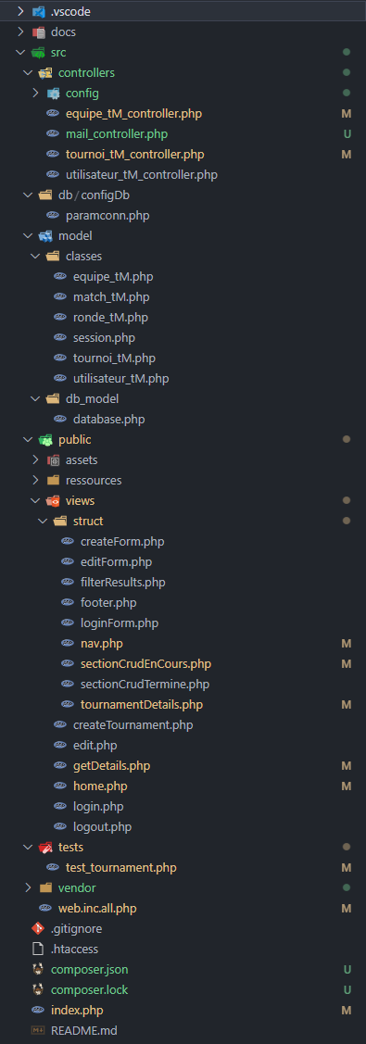**Structure du projet**

Ci-contre est présentée l’arborescence de mon projet. Comme il

était indiqué dans mon énoncé, je devais suivre un découpage

d’application réalisé selon un des 4 « design patterns » proposés.

J’ai décidé d’opter pour le « MVC » (Model-View-Controller). La

totalité du code source se trouve dans le répertoire **/src/**. Les

dossiers employés sont les suivants :

* **/controllers/ :** Contient les fichiers sources des contrôleurs

de mes classes PHP.

* + /controllers/config/ : Contient le fichier mailparam.php

qui sert à définir les valeurs des constantes utilisées

pour le fonctionnement du « Mailer ».

* **/db/configDb/ :** Contient le fichier paramconn.php qui sert à

définir les valeurs des constantes utilisées dans le fichier

database.php pour la connexion à la base de données.

* **/model/ :** Contient le classes PHP de mon projet.
  + /model/classes/ : Contient les classes qui compose

un tournoi, un utilisateur et une équipe.

* + /model/db_model/ : Contient la classe « Database »

qui gère la connexion à la base de données.

* **/public/ :** Contient les fichiers nécessaires à l’affichage du site
  + /public/assets/ : Contient les fichiers CSS et les scripts

JavaScript nécessaire pour le « front-end » du site.

* + /public/ressources/ : Contient diverses images

utilisées à travers le site.

* + /public/views/ : Contient les fichiers des pages du site
* **/tests/ :** Contient le fichier de test pour les diverses fonctions

des contrôleurs des classes.

* **/vendor/ :** Dépendances PHP externes (géré par « Composer »).
* **web.inc.all.php:** Fichier PHP qui rassemble tous les fichiers nécessaires au fonctionnement du site. **Ce fichier est à inclure dans tous les autres fichiers PHP du projet.**
* **index.php** : Fichier qui représente le point d’entrée du site. Il gère aussi la redirection vers toutes les autres pages du site.

**Classes (PHP)**

Pour implémenter les diverses fonctionnalités de tournamentManager, j’ai créé les classes suivantes :

**Utilisateur_tM**

Cette classe représente un utilisateur.

|  |  |  |
| --- | --- | --- |
| Champs | Description | Type |
| id | L’id de l’utilisateur dans la base de données | INT |
| nickname | Le nickname de l’utilisateur | STRING |
| email | L’email de l’utilisateur | STRING |
| mdp | Le mot de passe de l’utilisateur | STRING |
| admin | Champ qui défini si l’utilisateur est aussi un administrateur | INT |

**Equipe_tM**

Cette classe représente une équipe. Elle hérite de la classe Utilisateur_tM

|  |  |  |
| --- | --- | --- |
| Champ | Description | Type |
| nomEquipe | Le nom de l’équipe | STRING |

**Tournoi_tM**

Cette classe représente un tournoi.

|  |  |  |
| --- | --- | --- |
| Champs | Description | Type |
| id | L’id du tournoi dans la base de données | INT |
| titre | Le titre du tournoi | STRING |
| dateHeureDemarrage | La date et l’heure du démarrage du tournoi | DATETIME |
| nbEquipes | Le nombre maximal d’équipes qui participent au tournoi | INT |
| dateHeureDebutInscription | La date et l’heure du début des inscription | DATETIME |
| dateHeureFinInscription | La date et l’heure de la fin des inscriptions | DATETIME |
| teams | Tableau des équipes qui participent au tournoi | ARRAY |
| rounds | Tableau des rondes du tournoi | ARRAY |

**Ronde_tM**

Cette classe représente une ronde d’un tournoi

|  |  |  |
| --- | --- | --- |
| Champs | Description | Type |
| Matches | Tableau qui contient les matches d’une ronde | ARRAY |
| MatchesIds | Tableau qui contient les IDs des matches de la ronde | ARRAY |
| TournamentId | L’ID du tournoi auquel correspond la ronde | INT |
| Level | Le niveau de la ronde (de 1 à 5) | INT |

**Match_tM**

Cette classe représente un match d’une ronde

|  |  |  |
| --- | --- | --- |
| Champs | Description | Type |
| IdTeam1 | L’ID de la première équipe du match | INT |
| IdTeam2 | L’ID de la seconde équipe du match | INT |
| IdWinner | L’ID du gagnant du match | INT |

**Contrôleurs (PHP)**

**Utilisateur_tM_Controller**

Ce contrôleur contient toutes les fonctions traitant et/ou récupérant des données en relation avec l’utilisateur.

CheckIfEmailExists($anEmail)

Fonction qui permet de vérifier si l’email passé en paramètre existe dans la base de données.

|  |  |  |
| --- | --- | --- |
| Paramètre | Description | Type |
| anEmail | L’email saisi par l’utilisateur | STRING |

**Valeur retournée : « true » si l’email existe, « false » s’il n’existe pas.**

CheckIfUserExists($anEmail, $hashedPwd)

Fonction qui permet de vérifier si l’utilisateur existe dans la base de données.

|  |  |  |
| --- | --- | --- |
| Paramètres | Description | Type |
| anEmail | L’email saisi par l’utilisateur | STRING |
| hashedPwd | Le hash du mot de passe saisi par l’utilisateur | STRING |

**Valeur retournée : « true » si l’utilisateur existe, « false » s’il n’existe pas.**

GetHashPassword($anEmail)

Fonction qui permet d’obtenir le hash du mot de passe stocké dans la base de données

|  |  |  |
| --- | --- | --- |
| Paramètre | Description | Type |
| anEmail | L’email saisi par l’utilisateur | STRING |

**Valeur retournée : hash du mot de passe qui correspond à l’email saisi**

GetIdOfUser($aNickname)

Fonction qui permet d’obtenir l’ID dans la base de données de l’utilisateur

|  |  |  |
| --- | --- | --- |
| Paramètre | Description | Type |
| aNickname | Le nickname de l’utilisateur | STRING |

**Valeur retournée : L’ID de l’utilisateur dans la base de données**

GetNicknameOfUser($anEmail)

Fonction qui permet d’obtenir le nickname de l’utilisateur

|  |  |  |
| --- | --- | --- |
| Paramètre | Description | Type |
| anEmail | L’email de l’utilisateur | STRING |

**Valeur retournée : Le nickname de l’utilisateur dans la base de données**

CheckIfUserIsAdmin($aNickname)

Fonction qui permet de vérifier si l’utilisateur auquel est associé le nickname passé en paramètre est un administrateur ou non.

|  |  |  |
| --- | --- | --- |
| Paramètre | Description | Type |
| aNickname | Le nickname de l’utilisateur | STRING |

**Valeur retournée : 1 si l’utilisateur est un administrateur ou 0 s’il ne l’est pas**

**Equipe_tM_Controller**

Ce contrôleur contient toutes les fonctions traitant et/ou récupérant des données en relation avec une équipe.

FindTeam($idUser)

Fonction qui permet d’obtenir l’équipe associée à l’ID passé en paramètre

|  |  |  |
| --- | --- | --- |
| Paramètre | Description | Type |
| idUser | L’ID de l’utilisateur | INT |

**Valeur retournée : L’équipe (objet) associée à l’ID**

FindTeamByTeamname($teamName)

Fonction qui permet d’obtenir l’équipe associée au nom de l’équipe passé en paramètre

|  |  |  |
| --- | --- | --- |
| Paramètre | Description | Type |
| teamName | Le nom de l’équipe | STRING |

**Valeur retournée : L’équipe (objet) associée au nom de l’équipe**

GetTeamName($idUser)

Fonction qui permet d’obtenir le nom de l’équipe associée à l’ID passé en paramètre

|  |  |  |
| --- | --- | --- |
| Paramètre | Description | Type |
| idUser | L’ID de l’utilisateur | INT |

**Valeur retournée : Le nom de l’équipe qui correspond à l’ID**

GetTeamNamesInTournament($unTournoi)

Fonction qui permet d’obtenir un tableau des noms des équipes inscrites à un tournoi passé en paramètre

|  |  |  |
| --- | --- | --- |
| Paramètre | Description | Type |
| unTournoi | L’objet qui représente le tournoi | Tournoi_tM |

**Valeur retournée : Un tableau des noms des équipes inscrites au tournoi**

GetTeamResultsFromTournament($unTournoi, $uneEquipe)

Fonction qui permet d’obtenir la totalité des résultats d’une équipe lors d’un tournoi

|  |  |  |
| --- | --- | --- |
| Paramètres | Description | Type |
| unTournoi | L’objet qui représente le tournoi | Tournoi_tM |
| uneEquipe | L’objet qui représente l’équipe | Equipe_tM |

**Valeur retournée : Un tableau des résultats de l’équipe lors du tournoi**

CheckIfTeamIsRegistered($unTournoi, $uneEquipe)

Fonction qui permet de vérifier si une équipe est déjà inscrite au tournoi passé en paramètre

|  |  |  |
| --- | --- | --- |
| Paramètres | Description | Type |
| unTournoi | L’objet qui représente le tournoi | Tournoi_tM |
| uneEquipe | L’objet qui représente l’équipe | Equipe_tM |

**Valeur retournée : « true » si l’équipe est inscrite, « false » si elle ne l’est pas**

**Tournoi_tM_Controller**

Ce contrôleur contient toutes les fonctions traitant et/ou récupérant des données en relation avec un tournoi.

CreateTournament($nouveauTournoi)

Fonction qui permet de créer et d’insérer dans la base de données un nouveau tournoi.

|  |  |  |
| --- | --- | --- |
| Paramètre | Description | Type |
| nouveauTournoi | L’objet qui représente le tournoi | Tournoi_tM |

**Valeur retournée : « true » si le tournoi a été créé et inséré dans la base de données, « false » si une erreur est survenue lors de l’insertion.**

SelectTournament($idTournoi)

Fonction qui retourne un tournoi (objet) en fonction de l’ID du tournoi passé en paramètre

|  |  |  |
| --- | --- | --- |
| Paramètre | Description | Type |
| idTournoi | L’ID du tournoi | INT |

**Valeur retournée : Le tournoi (objet) associé à l’ID passé en paramètre**

DeleteTournament($unTournoi)

Fonction qui efface un tournoi stocké dans la base de données

|  |  |  |
| --- | --- | --- |
| Paramètre | Description | Type |
| unTournoi | L’objet qui représente le tournoi | Tournoi_tM |

**Valeur retournée : « true » si le tournoi a été effacé de la base de données, « false » si une erreur est survenue lors de la suppression.**

EditTournament($unTournoi, $idTournoi)

Fonction qui permet de modifier un tournoi stocké dans la base de données

|  |  |  |
| --- | --- | --- |
| Paramètres | Description | Type |
| unTournoi | L’objet qui représente le tournoi | Tournoi_tM |
| idTournoi | L’ID du tournoi | INT |

**Valeur retournée : « true » si le tournoi a été modifié dans la base de données, « false » si une erreur est survenue lors de la modification.**

RegisterTeam($unTournoi, $uneEquipe)

Fonction qui permet d’inscrire une équipe à un tournoi

|  |  |  |
| --- | --- | --- |
| Paramètres | Description | Type |
| unTournoi | L’objet qui représente le tournoi | Tournoi_tM |
| uneEquipe | L’objet qui représente une équipe | Equipe_tM |

**Valeur retournée : « true » si l’équipe a été inscrite au tournoi, « false » si une erreur est survenue lors de l’inscription.**

UnregisterTeam($unTournoi, $uneEquipe)

Fonction qui permet désinscrire une équipe d’un tournoi

|  |  |  |
| --- | --- | --- |
| Paramètres | Description | Type |
| unTournoi | L’objet qui représente le tournoi | Tournoi_tM |
| uneEquipe | L’objet qui représente une équipe | Equipe_tM |

**Valeur retournée : « true » si l’équipe a été désinscrite du tournoi, « false » si une erreur est survenue lors de la désinscription.**

GetResultsFromTournament($unTournoi)

Fonction qui permet d’obtenir un tableau des rondes contenant les résultats de chaque match de la ronde.

|  |  |  |
| --- | --- | --- |
| Paramètre | Description | Type |
| unTournoi | L’objet qui représente le tournoi | Tournoi_tM |

**Valeur retournée : Un tableau de toutes les rondes d’un tournoi contenant les résultats des matches.**

StartTournament($unTournoi)

Fonction qui permet de démarrer un tournoi.

|  |  |  |
| --- | --- | --- |
| Paramètre | Description | Type |
| unTournoi | L’objet qui représente le tournoi | Tournoi_tM |

**Valeur retournée : void**

SetWinner ($winnerTeam, $loserTeam)

Fonction qui permet de mettre à jour le résultat d’un match, c’est-à-dire de définir le vainqueur du match.

|  |  |  |
| --- | --- | --- |
| Paramètres | Description | Type |
| winnerTeam | L’objet qui représente l’équipe gagnante | Equipe_tM |
| loserTeam | L’objet qui représente l’équipe perdante | Equipe_tM |

**Valeur retournée : « true » si le résultat du match a pu être mis à jour, « false » si une erreur est survenue.**

ArrangeMatchTeams($unTournoi, $arr)

Fonction qui permet d’arranger les matches des équipes du tournoi.

|  |  |  |
| --- | --- | --- |
| Paramètres | Description | Type |
| unTournoi | L’objet qui représente le tournoi | Tournoi_tM |
| arr | Le tableau des équipes pour lesquelles on doit organiser les matches | ARRAY |

**Valeur retournée : Un tableau qui contient les équipes dans l’ordre des matches, c’est-à-dire la 1ère équipe contre la 2ème, la 3ème contre la 4ème etc…**

SecondToLastRound($unTournoi)

Fonction qui permet de gérer l’avant-dernière ronde d’un tournoi.

|  |  |  |
| --- | --- | --- |
| Paramètre | Description | Type |
| unTournoi | L’objet qui représente le tournoi | Tournoi_tM |

**Valeur retournée : void**

TournamentContinues($unTournoi)

Fonction qui permet de gérer l’avancement d’un tournoi.

|  |  |  |
| --- | --- | --- |
| Paramètre | Description | Type |
| unTournoi | L’objet qui représente le tournoi | Tournoi_tM |

**Valeur retournée : void**

StopTournament($unTournoi)

Fonction qui permet d’arrêter un tournoi.

|  |  |  |
| --- | --- | --- |
| Paramètre | Description | Type |
| unTournoi | L’objet qui représente le tournoi | Tournoi_tM |

**Valeur retournée : void**

CreateRoundForTournament($unTournoi, $nbMatches, $tempsPreparation)

Fonction qui permet de créer une ronde pour un tournoi

|  |  |  |
| --- | --- | --- |
| Paramètres | Description | Type |
| unTournoi | L’objet qui représente le tournoi | Tournoi_tM |
| nbMatches | Le nombre de matches dans la ronde | INT |
| tempsPreparation (optionnel) | Le temps de préparation de la ronde | STRING |

**Valeur retournée : void**

StopRound($unTournoi)

Fonction qui d’arrêter une ronde avant d’en débuter une autre

|  |  |  |
| --- | --- | --- |
| Paramètre | Description | Type |
| unTournoi | L’objet qui représente le tournoi | Tournoi_tM |

**Valeur retournée : void**

SelectMatchTournament($team1, $team2)

Fonction qui retourne l’ID d’un match opposant deux équipes passées en paramètre

|  |  |  |
| --- | --- | --- |
| Paramètres | Description | Type |
| team1 | L’objet qui représente l’équipe 1 d’un match | Equipe_tM |
| team2 | L’objet qui représente l’équipe 2 d’un match | Equipe_tM |

**Valeur retournée : L’ID d’un match opposant l’équipe 1 contre l’équipe 2**

CreateMatchTournament($team1, $team2)

Fonction qui permet de créer un nouveau match dans un tournoi.

|  |  |  |
| --- | --- | --- |
| Paramètres | Description | Type |
| team1 | L’objet qui représente l’équipe 1 d’un match | Equipe_tM |
| team2 | L’objet qui représente l’équipe 2 d’un match | Equipe_tM |

**Valeur retournée : « true » si le match a pu être créer, « false » si une erreur est survenue**

CheckIfTeamsHaveMet($unTournoi, $team1, $team2)

Fonction qui permet de vérifier si deux équipes se sont déjà rencontrées lors d'un tournoi.

|  |  |  |
| --- | --- | --- |
| Paramètres | Description | Type |
| unTournoi | L’objet qui représente le tournoi | Tournoi_tM |
| team1 | L’objet qui représente l’équipe 1 d’un match | Equipe_tM |
| team2 | L’objet qui représente l’équipe 2 d’un match | Equipe_tM |

**Valeur retournée : « true » si les deux équipes se sont déjà rencontrées lors du tournoi passé en paramètre, « false » si elles ne sont jamais encore rencontrées lors du tournoi**

LoadTournamentTeams($unTournoi)

Fonction qui permet de charger les équipes d’un tournoi

|  |  |  |
| --- | --- | --- |
| Paramètre | Description | Type |
| unTournoi | L’objet qui représente le tournoi | Tournoi_tM |

**Valeur retournée : void**

LoadTournamentRounds($unTournoi)

Fonction qui permet de charger les rondes d’un tournoi

|  |  |  |
| --- | --- | --- |
| Paramètre | Description | Type |
| unTournoi | L’objet qui représente le tournoi | Tournoi_tM |

**Valeur retournée : void**

GetIntermediateResultsOfTeam($unTournoi, $rondeEtape, $aTeam)

Fonction qui permet de créer un nouveau match dans un tournoi.

|  |  |  |
| --- | --- | --- |
| Paramètres | Description | Type |
| unTournoi | L’objet qui représente le tournoi | Tournoi_tM |
| rondeEtape | L’étape de la ronde | INT |
| aTeam | L’objet qui représente l’équipe | Equipe_tM |

**Valeur retournée : « true » si le match a pu être créer, « false » si une erreur est survenue**

GetTournamentTeams($unTournoi)

Fonction qui d’obtenir les équipes d’un tournoi

|  |  |  |
| --- | --- | --- |
| Paramètre | Description | Type |
| unTournoi | L’objet qui représente le tournoi | Tournoi_tM |

**Valeur retournée : Un tableau des équipes d’un tournoi passé en paramètre**

GetTournamentRounds($unTournoi)

Fonction qui d’obtenir les rondes d’un tournoi

|  |  |  |
| --- | --- | --- |
| Paramètre | Description | Type |
| unTournoi | L’objet qui représente le tournoi | Tournoi_tM |

**Valeur retournée : Un tableau des rondes d’un tournoi passé en paramètre**

**Librairies et outils externes**

**Git**

Git est un logiciel de gestion de versions qui a été utilisé tout au long du développement du projet afin de pouvoir conserver un historique de la totalité des modifications effectuées au cours du développement et de pouvoir synchroniser les dernières versions du code source du projet.

**Bootstrap Studio**

Bootstrap Studio est un logiciel de design d’interface web basé sur le framework très populaire Bootstrap. Il offre une interface relativement simple a utilisé afin de pouvoir concevoir des pages web en plaçant des composants sur une maquette de site que l’on peut par la suite directement tester dans un navigateur sans avoir besoin d’écrire une seule ligne de code

**SwiftMailer**

SwiftMailer est une librairie qui permet d’envoyer des emails depuis une application PHP. Elle est sous licence MIT (voir [Licence MIT](https://github.com/swiftmailer/swiftmailer/blob/master/LICENSE)) et peut donc être utilisé par tout le monde, même à des fins commerciales.

**Scénarios de tests**

J’ai élaboré au préalable divers scénarios de tests qui m’ont permis par la suite de m’assurer que les besoins exprimés dans l’énoncé sont remplis. Les scénarios de tests sont précis afin qu’ils puissent être reproduit facilement par une autre personne si nécessaire. Les tests suivent la description de l’application de l’énoncé du projet qui stipule que le site de gestions des tournois du jeu K permet de :

* Gérer les tournois : création, modification et suppression
* Renseigner les résultats des matches
* Suivre les résultats des tournois en cours ou passés
* S’inscrire, en tant que joueur à un tournoi

|  |  |
| --- | --- |
| Nom | 1.1 Connexion avec un compte utilisateur |
| User story | S1 : Connexion avec compte personnel |
| Situation | Etant donné que je suis un utilisateur non connecté qui possède un compte, en arrivant sur la page d’accueil du site, je clique sur le bouton « Log In » qui se trouve en haut à droite de la page. Je suis redirigé sur la page d’authentification. En rentrant mon e-mail et le mot de passe, l’authentification est achevée et je suis redirigé à nouveau vers la page d’accueil. Le bouton « Log In » et remplacé par un bouton « Log Out » et un label à gauche du bouton indique mon nom d’utilisateur ainsi que le type de mon compte (Player) |
| Résultats obtenus | Je clique sur le bouton « Log In » depuis la page d’accueil. Je suis redirigé vers la bonne page d’authentification. En rentrant les informations nécessaires, l’authentification est achevée et je suis redirigé à nouveau vers la page d’accueil. Le type de mon compte est indiqué en haut à droite de la page. |
| Statut | Test passé ! |

|  |  |
| --- | --- |
| Nom | 1.2 Connexion avec un compte administrateur |
| User story | S1 : Connexion avec compte personnel |
| Situation | Etant donné que je suis un administrateur non connecté qui possède un compte, en arrivant sur la page d’accueil du site, je clique sur le bouton « Log In » qui se trouve en haut à droite de la page. Je suis redirigé sur la page d’authentification. En rentrant mon e-mail et le mot de passe, l’authentification est achevée et je suis redirigé à nouveau vers la page d’accueil. Le bouton « Log In » et remplacé par un bouton « Log Out » et un label à gauche du bouton indique mon nom d’utilisateur ainsi que le type de mon compte (K-Admin) |
| Résultats obtenus | Je clique sur le bouton « Log In » depuis la page d’accueil. Je suis redirigé vers la bonne page d’authentification. En rentrant les informations nécessaires, l’authentification est achevée et je suis redirigé à nouveau vers la page d’accueil. Le type de mon compte est indiqué en haut à droite de la page. |
| Statut | Test passé ! |

|  |  |
| --- | --- |
| Nom | 1.3 Déconnexion |
| User story | S2 : Déconnexion avec compte personnel |
| Situation | Etant donné que je suis un utilisateur ou administrateur connecté, en appuyant sur le bouton « Log Out » en haut à droite de n’importe quelle page, la déconnexion s’effectue et je suis redirigé vers la page d’accueil |
| Résultats obtenus | Je clique sur le bouton « Log Out » et je suis redirigé vers la page d’accueil |
| Statut | Test passé ! |

|  |  |
| --- | --- |
| Nom | 2.1 Inscription à un tournoi proposé sur la page d’accueil |
| User story | S3 : Inscription à un tournoi |
| Situation | Etant donné que je suis un utilisateur de type « Player » j’ai la possibilité de m’inscrire à n’importe quel tournoi si la date du début des inscriptions est atteinte et la date de la fin des inscriptions ne l’est pas encore |
| Résultats obtenus | En cliquant sur le bouton du détail d’un tournoi dont les inscriptions ont déjà débuté, un bouton « S’inscrire » apparaît. En cliquant dessus l’inscription s’effectue |
| Statut | Test passé ! |

|  |  |
| --- | --- |
| Nom | 2.2 Désinscription à un tournoi auquel je suis inscrit |
| User story | S4 : Désinscription à un tournoi |
| Situation | Etant donné que je suis un utilisateur de type « Player » j’ai la possibilité de me désinscrire de n’importe quel tournoi auquel je suis inscrit si la date de la fin des inscriptions n’est pas encore atteinte |
| Résultats obtenus | En cliquant sur le bouton bleu du détail d’un tournoi auquel je suis inscrit, si la date de la fin des inscriptions n’est pas encore atteinte, un bouton « Se désinscrire » apparaît. En cliquant dessus la désinscription s’effectue |
| Statut | Test passé ! |

|  |  |
| --- | --- |
| Nom | 3.1 Création d’un nouveau tournoi |
| User story | S5 : Création d’un tournoi |
| Situation | Etant donné que je suis un utilisateur de type « K-Admin », j’ai la possibilité de créer de nouveaux tournois. En cliquant sur le dropdown « Plus » dans la barre de navigation, je clique sur l’option « Créer un tournoi ». En appuyant dessus je suis redirigé vers la page de création de tournoi qui consiste d’un formulaire. En le remplissant correctement, si j’appuie sur le bouton « Créer », le tournoi sera créé et ajouté aux tournois sur la page d’accueil |
| Résultats obtenus | En cliquant sur l’option « Créer un tournoi » je suis redirigé vers la page de création. Je rempli correctement le formulaire et le tournoi est créé. Il est ajouté aux autres tournois présents sur la page d’accueil |
| Statut | Test passé ! |

|  |  |
| --- | --- |
| Nom | 3.2 Modification d’un tournoi existant |
| User story | S6 : Modification d’un tournoi |
| Situation | Etant donné que je suis un utilisateur de type « K-Admin », j’ai la possibilité de modifier des tournois existants. Si la date du début des inscriptions n’est pas atteinte, un bouton vert avec une icône représentant un stylo apparaît dans la colonne action. En cliquant dessus, je suis redirigé vers le formulaire de modification d’un tournoi. En modifiant correctement les différents champs du formulaire, je peux par la suite appuyer sur le bouton « Modifier le tournoi » et les changements seront appliqués. |
| Résultats obtenus | Si la date du début des inscriptions n’est pas atteinte, en qu’utilisateur de type « K-Admin » j’ai la possibilité de modifier un tournoi existant. En appuyant sur le bouton vert avec le stylo, je suis redirigé vers le formulaire de modification. En ayant modifier correctement le tournoi, les changements sont appliqués. |
| Statut | Test passé ! |

|  |  |
| --- | --- |
| Nom | 4.1 Suivre les résultats des matches d’un tournoi en cours ou passés |
| User story | S7 : Suivi des résultats |
| Situation | En tant qu’utilisateur de n’importe quel type, j’ai la possibilité de suivre les résultats des matches en cours ou passés en cliquant sur le bouton bleu du détail d’un tournoi depuis la page d’accueil. En cliquant dessus, je suis redirigé vers la page du détail du tournoi en question. Sur cette page je peux voir les résultats de chaque équipe pour chaque étape (ronde) du tournoi, ainsi que la totalité des matches qui ont eu lieu lors du tournoi. |
| Résultats obtenus | En cliquant sur le bouton bleu du détail du tournoi je suis redirigé vers la page du détail du tournoi en question. Si le tournoi en question est en cours ou terminés, je peux voir le résumé des points attribués à chaque équipe lors de chaque étape du tournoi ainsi que la liste des matches qui ont eu lieu et quelles équipes opposait chaque match |
| Statut | Test passé ! |

|  |  |
| --- | --- |
| Nom | 4.2 Renseigner les résultats des matches d’un tournoi en cours |
| User story | S8 : Mettre à jour les résultats des matches d’un tournoi |
| Situation | En tant qu’utilisateur de type « K-Admin » j’ai la possibilité de renseigner les résultats des matchs de chaque ronde. Depuis la page d’accueil, je peux cliquer sur le bouton bleu du détail du tournoi en cours et je serai redirigé vers la page du détail. Dans la liste des matches, je verrai ceux dont les cellules ne sont pas colorées et le nom de l’équipe est placé à l’intérieur d’un bouton. En cliquant dessus je choisi le vainqueur du match. Le résultat du match est mis à jour dans la table des points de chaque équipe |
| Résultats obtenus | En cliquant sur le bouton bleu du détail du tournoi je suis redirigé vers la page du détail du tournoi en question. J’ai la possibilité de choisir le vainqueur pour les matchs dont les cellules ne sont pas colorées. En appuyant dessus, le vainqueur du match est défini et les résultats sont mis à jour. |
| Statut | Test passé ! |

**Conclusion**

**Difficultés rencontrées**

Durant la totalité de l’élaboration du projet, la plus grande difficulté que j’ai personnellement